Thuja Occıdentalıs (Batılı Hayat Ağacı)

Özellikleri

Amerika'nın Kuzeydoğusundan gelen Kanada Thuja'sı doğal ortamında biraz daha farklı görülür. Normalde 15 m'ye kadar uzun sütunlar şeklindedir. Ana dallar yukarı doğrulmuş, pul pul yaprakların alt kısımları soluk yeşil, üst kısımları ise mat yeşildir. Kışın bazen çekici bronz rengi veya kahverengi tonu alır. Sürtünürken T.Plıcata'ya benzeyen karakteristik, zevke göre hoş veya nahoş bir koku yayar. En gösterişsisz Thuja olarak soğuk ve şiddetli kışların yaşandığı bölgelere önerilir. T.Plıcata'nın çit oluşturulmasıyla görüntüsünü tamamlar (onunla beraber). Orta ve üzeri büyüklükte birçok çeşidi vardır. Yavaş büyüyen cüce türleri de mevcuttur.

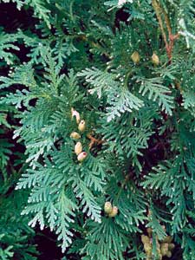

Yapraklı Ağaclar | YAPRAK  RENGİ | ÇİÇEK  RENGİ | MEYVE  (TOHUM)  RENGİ | SONBAHARDA  YAPRAK  RENGİ | çiçek açma dönemi | boy(max mt.) | çit için | bodur için | grup için | Davranış |  |  | Gelişme |  |  | Toprak |  | Işık İhtiyacı |  |  | İklim |  | Bölge |  |  |  | not
 |  |  |  |  |  |  |  |  |  | yayılıcı | dağınık | piramit form | yavaş | orta | hızlı | taze / havalanmış | kuru | güneş | gölge | yarı gölge | soğuk | ılıman | kıyı şeridi | alçak rakım | yüksek rakım | ova | not
Thuja Occıdentalıs | Yeşil | - | - | - | - | 10 | - | - | - | - | - | - | - | - | - | - | - | - | - | - | - | - | - | - | - | - | -

